“AVENTURAS DE PABLO Y PINGÜIN”
- LOS MISTERIOS DEL MONASTERIO -

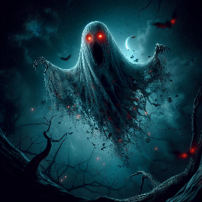
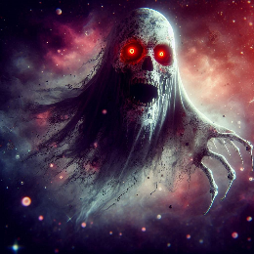
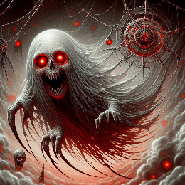
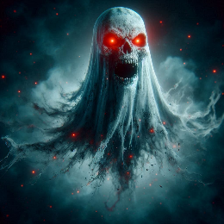
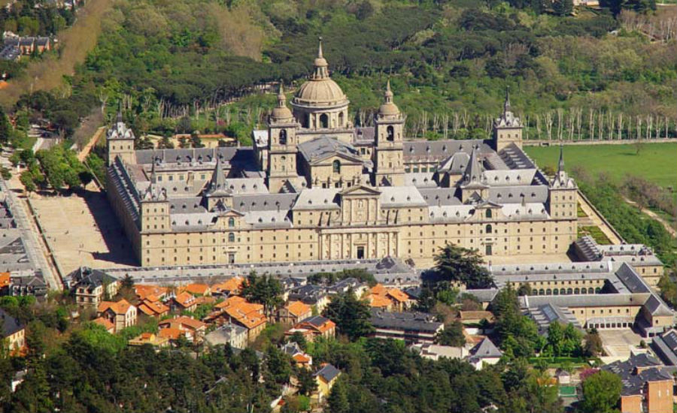

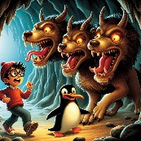
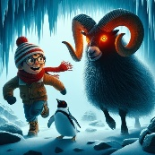
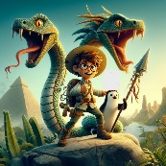
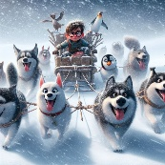
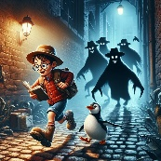


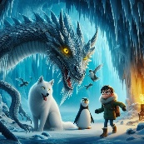

Y antes de comenzar la historia que viene a continuación, una pequeña información para ampliar el conocimiento de las cosas. El saber no ocupa lugar.

“Monasterio de El Escorial”:
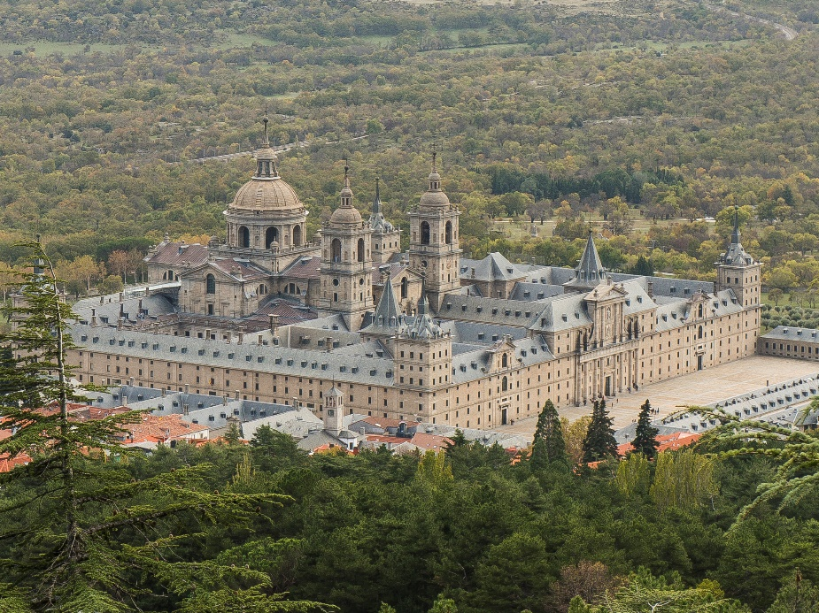
El Real Monasterio de San Lorenzo de El Escorial es un complejo que incluye un palacio real, una basílica, un panteón, una biblioteca, un colegio y un monasterio. Se encuentra en la localidad española de San Lorenzo de El Escorial, en la Comunidad de Madrid, y fue construido en el siglo XVI entre 1563 y 1584.
El palacio fue residencia de la familia real española, la basílica es lugar de sepultura de los reyes de España y el monasterio –fundado por monjes de la Orden de San Jerónimo– está ocupado actualmente por frailes de la Orden de San Agustín. Es una de las más singulares arquitecturas renacentistas de España y de Europa. Situado en San Lorenzo de El Escorial, ocupa una superficie de 33 327 m², sobre la ladera meridional del monte Abantos, a 1028 m de altitud, en la sierra de Guadarrama. Está gestionado por Patrimonio Nacional.
Conocido también como Monasterio de San Lorenzo El Real, o, sencillamente, El Escorial, fue ideado en la segunda mitad del siglo XVI por el rey Felipe II y su arquitecto Juan Bautista de Toledo, aunque posteriormente intervinieron Juan de Herrera, Juan de Minjares, Giovanni Battista Castello El Bergamasco y Francisco de Mora. El rey concibió un gran complejo multifuncional, monacal y palaciego que, plasmado por Juan Bautista de Toledo según el paradigma de la Traza Universal, dio origen al estilo herreriano.

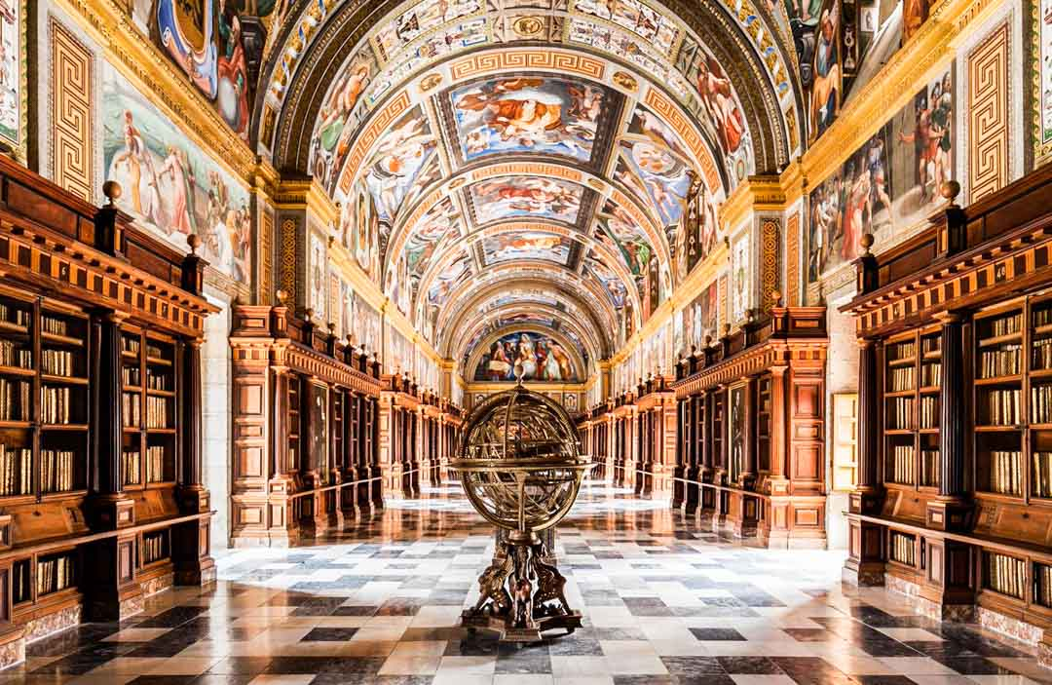
Fue considerado, desde finales del siglo XVI, la Octava Maravilla del Mundo, tanto por su tamaño y complejidad funcional como por su enorme valor simbólico. Su arquitectura marcó el paso del plateresco renacentista al clasicismo desornamentado. Obra ingente, de gran monumentalidad, es también un receptáculo de las demás artes. Sus pinturas, esculturas, cantorales, pergaminos, ornamentos litúrgicos y demás objetos suntuarios, sacros y áulicos hacen que El Escorial sea también un museo. Su compleja iconografía e iconología ha merecido las más variadas interpretaciones de historiadores, admiradores y críticos. El Escorial es la cristalización de las ideas y de la voluntad de su impulsor, el rey Felipe II, un príncipe renacentista.
El 2 de noviembre de 1984, la UNESCO declaró el Monasterio y Sitio de El Escorial como Patrimonio de la Humanidad. Es una de las principales atracciones turísticas de la Comunidad de Madrid. El conjunto monumental recibe más de 500 000 visitantes al año.

Aventuras de Pablo y Pingüín – **Los Misterios del Monasterio**.

Pablo, un joven aventurero, y su inseparable mascota, un pingüino de peluche llamado Pinguin, recibieron una carta misteriosa una mañana. La carta, escrita con una caligrafía antigua, les pedía que investigaran una entrada secreta en el Monasterio de El Escorial.
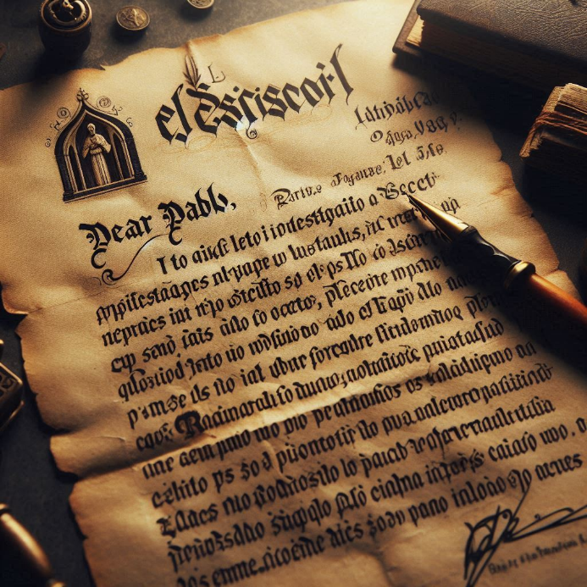
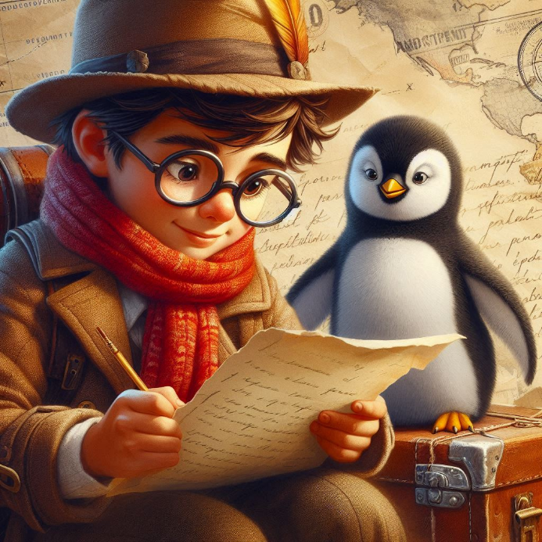
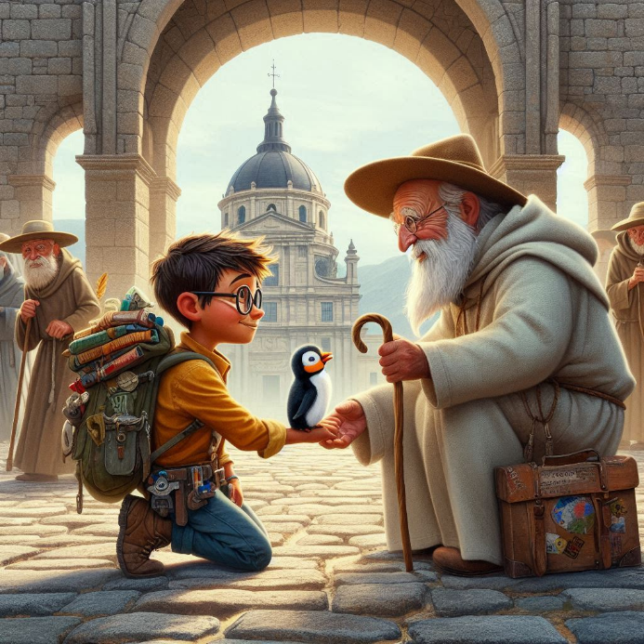
Intrigados, Pablo y Pinguin se dirigieron al majestuoso monasterio. Al llegar, fueron recibidos por el guardián del lugar, un anciano con una larga barba blanca que les explicó la leyenda de la entrada secreta. Según la leyenda, esta entrada llevaba a un sótano oculto lleno de tesoros y secretos antiguos.

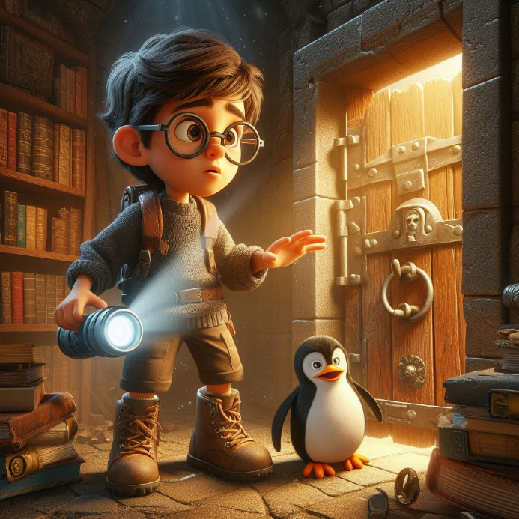
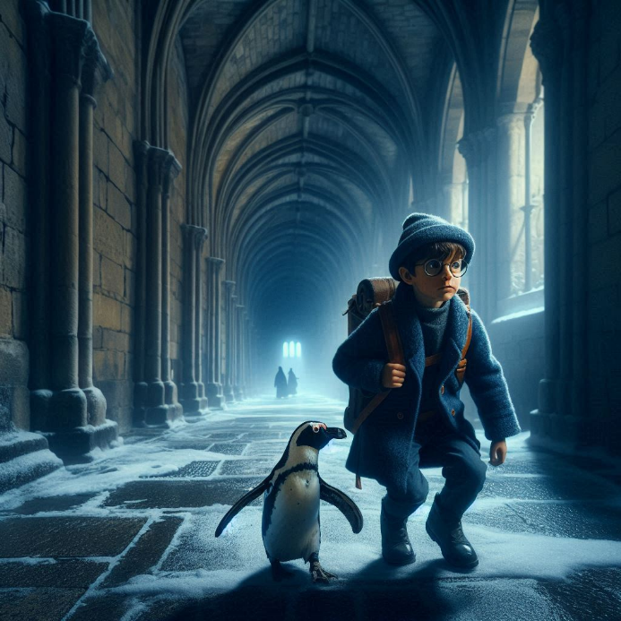
Con una linterna en mano y Pinguin a su lado, Pablo comenzó la búsqueda. Recorrieron pasillos oscuros y fríos, siguiendo las pistas que la carta les había proporcionado. Finalmente, encontraron una puerta oculta detrás de una estantería llena de libros polvorientos.

Pablo empujó la puerta con esfuerzo, y esta se abrió con un chirrido. Del otro lado, un largo pasillo descendía hacia las profundidades del monasterio. Sin dudarlo, Pablo y Pingüin avanzaron, iluminando su camino con la linterna.
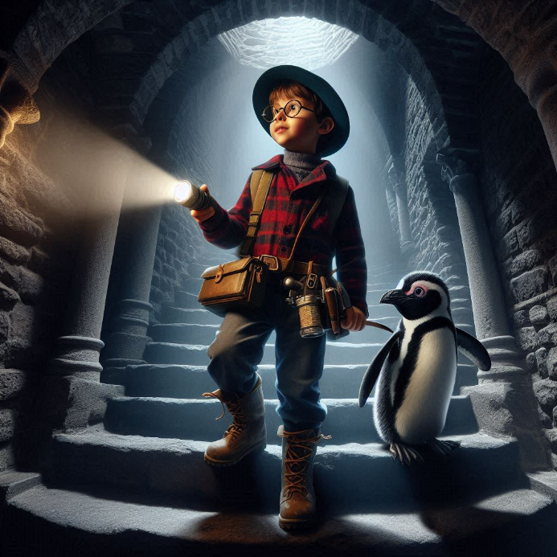

Al llegar al final del pasillo, encontraron una sala enorme llena de cofres antiguos y pergaminos. Pero lo más sorprendente fue un mapa antiguo que señalaba la ubicación de otros lugares secretos en el monasterio. Pablo y Pingüin sabían que su aventura apenas comenzaba.
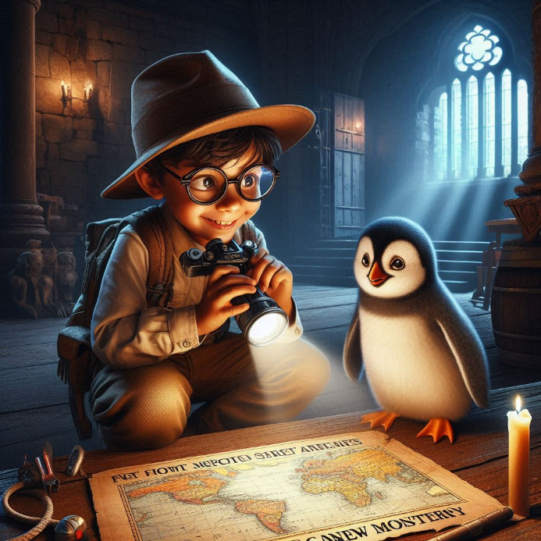
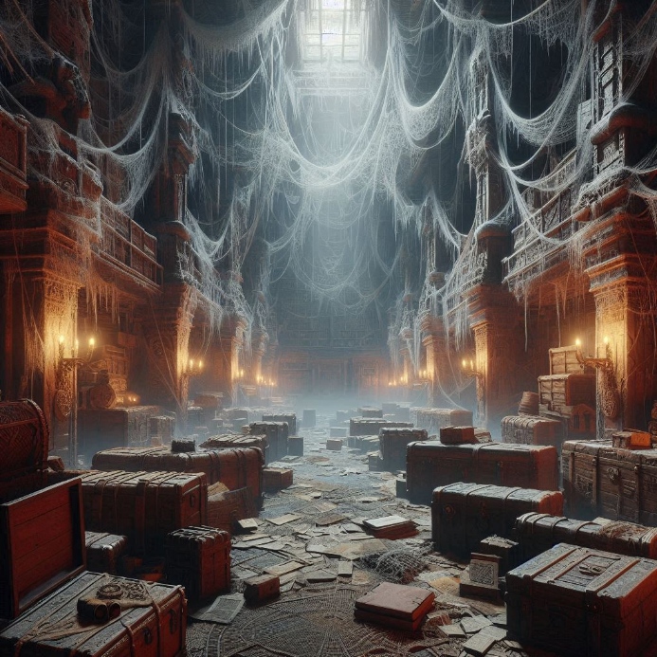
Con el mapa en mano y la emoción de nuevos descubrimientos, Pablo y Pingüin se prepararon para explorar cada rincón del Monasterio de El Escorial, sabiendo que cada paso los acercaba más a desvelar los misterios ocultos de aquel lugar histórico.
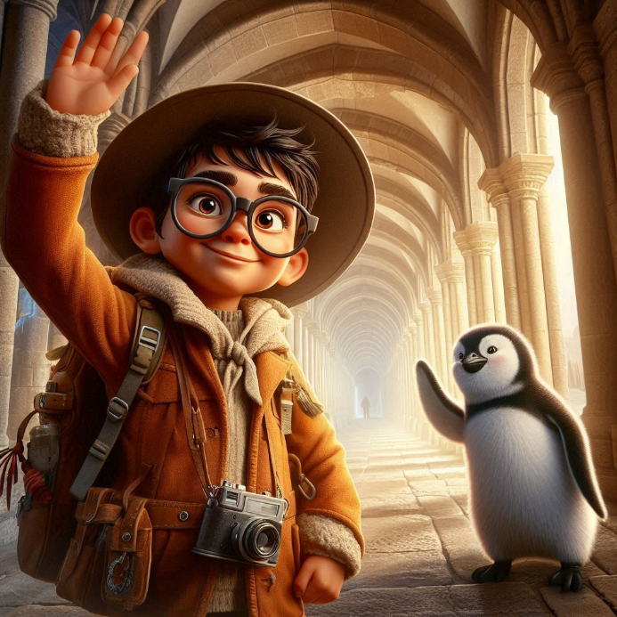

**La Búsqueda Continúa**

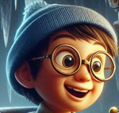
Con el mapa antiguo en sus manos, Pablo y Pingüin decidieron explorar el primer lugar señalado: una sala secreta detrás de la capilla principal. Siguiendo las indicaciones del mapa, caminaron por los pasillos del monasterio hasta llegar a la capilla. Allí, encontraron una pequeña puerta oculta detrás de un tapiz.
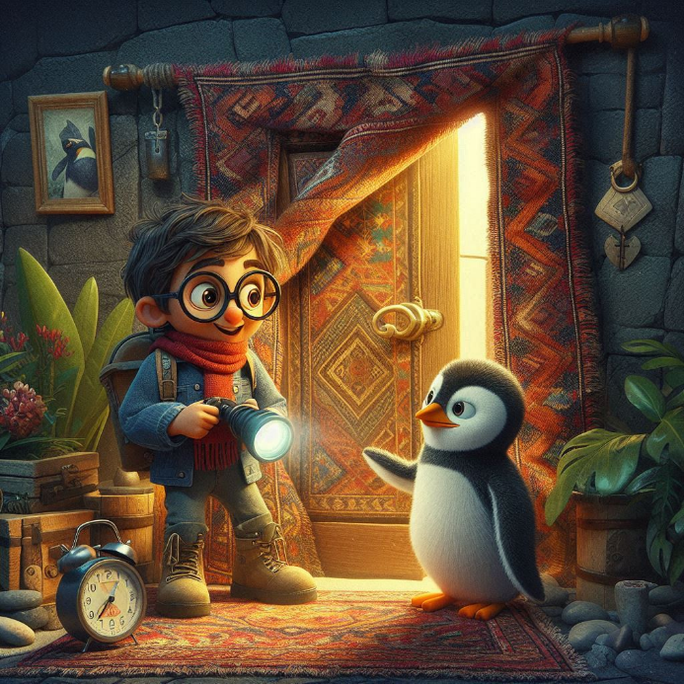
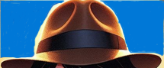
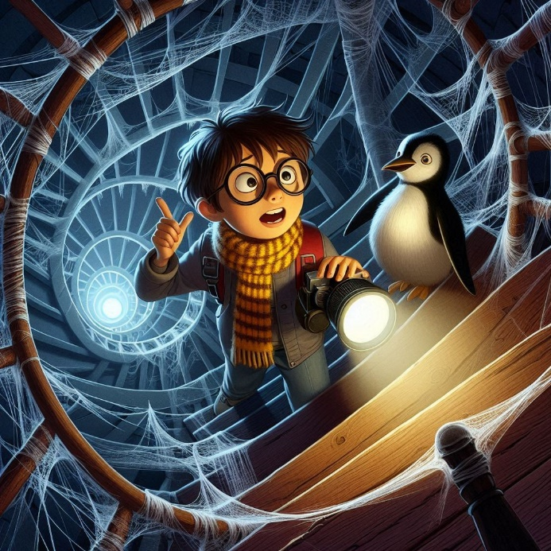
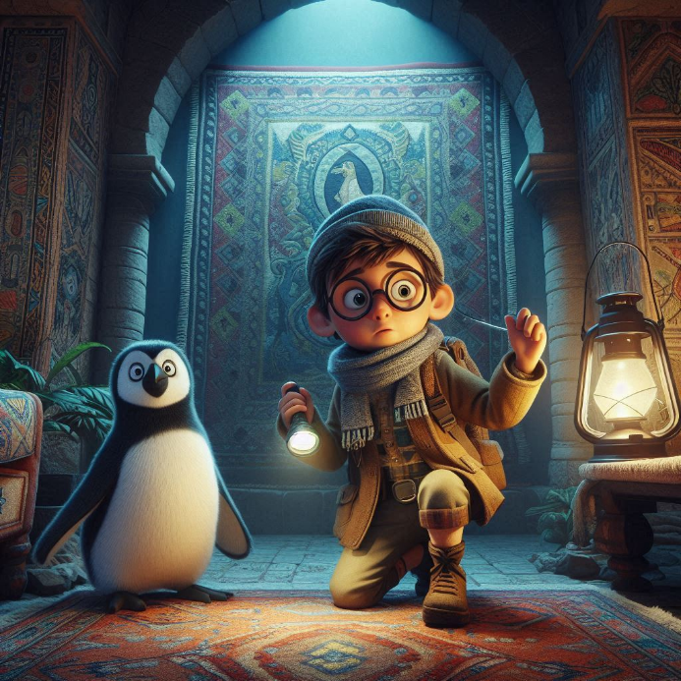
Pablo empujó la puerta y, con un crujido, esta se abrió revelando una escalera de caracol que descendía hacia la oscuridad. Con la linterna en alto, comenzaron a bajar. A medida que descendían, el aire se volvía más fresco y húmedo.

Finalmente, llegaron a una sala subterránea llena de estatuas antiguas y vitrinas con objetos históricos.

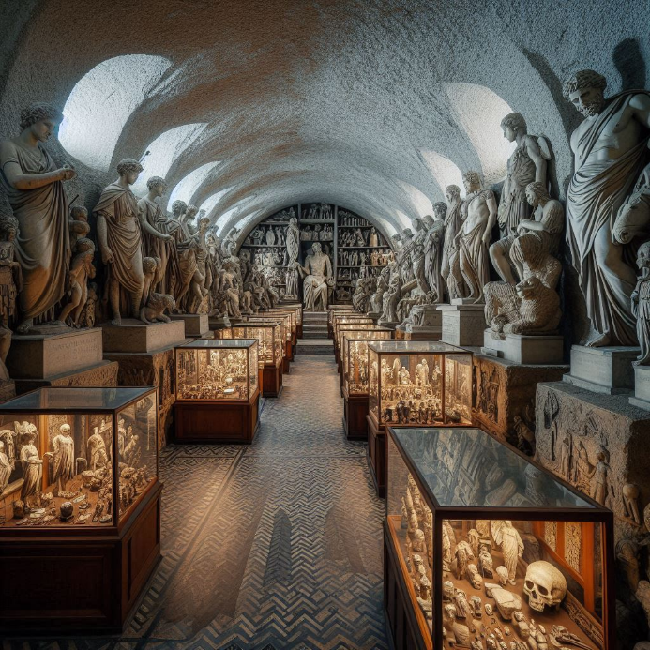
En el centro de la sala, había un pedestal con un libro antiguo. Pablo lo abrió con cuidado y descubrió que contenía relatos de los monjes que habían vivido en el monasterio siglos atrás. Entre las páginas, encontraron una mención a un tesoro escondido en el jardín del monasterio.
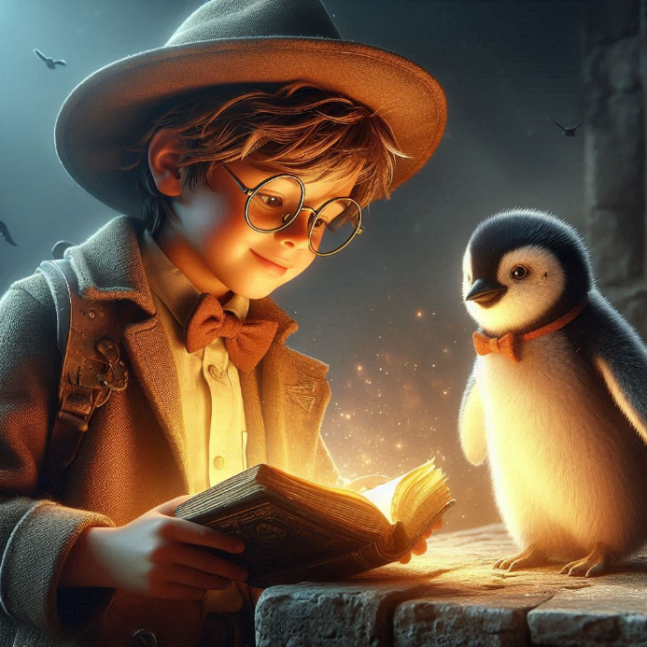
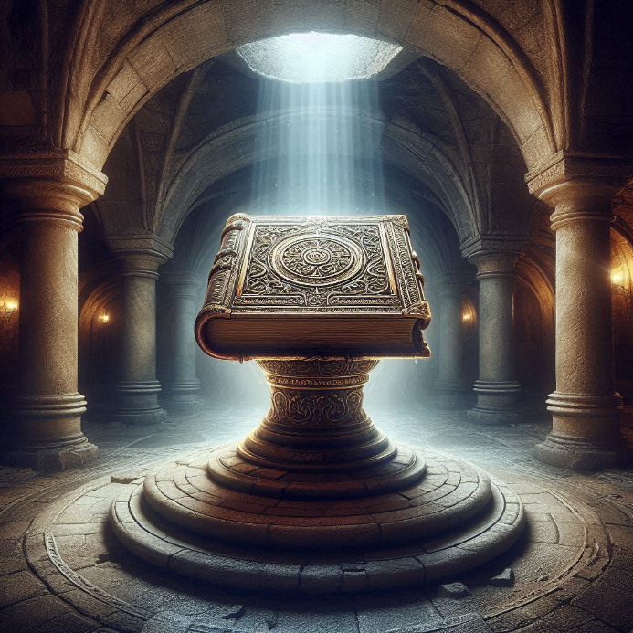

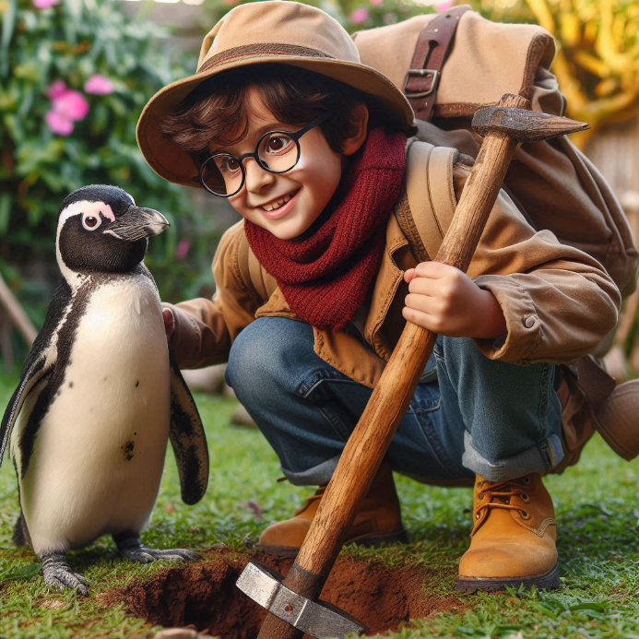
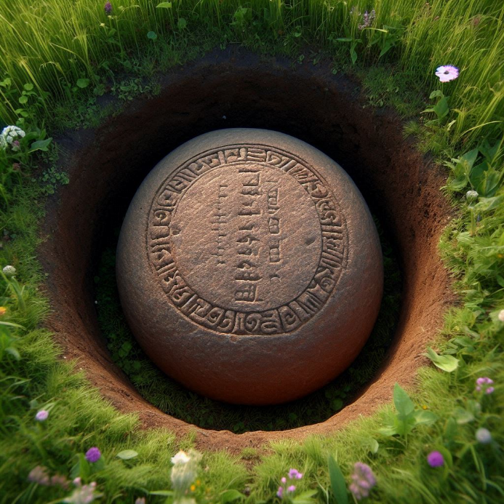
Decididos a encontrar el tesoro, Pablo y Pingüin salieron de la sala subterránea y se dirigieron al jardín. Allí, comenzaron a buscar siguiendo las pistas del libro. Después de un rato, encontraron una piedra con inscripciones antiguas. Pablo la movió y descubrió una caja de madera enterrada.
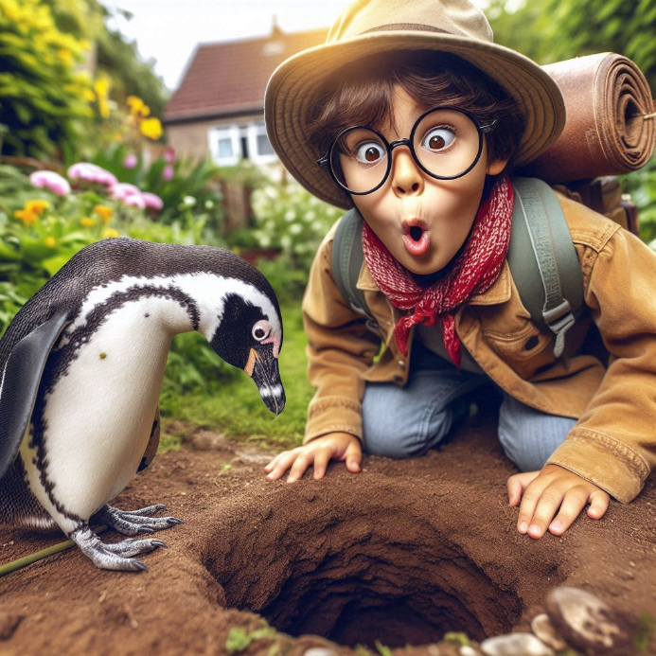
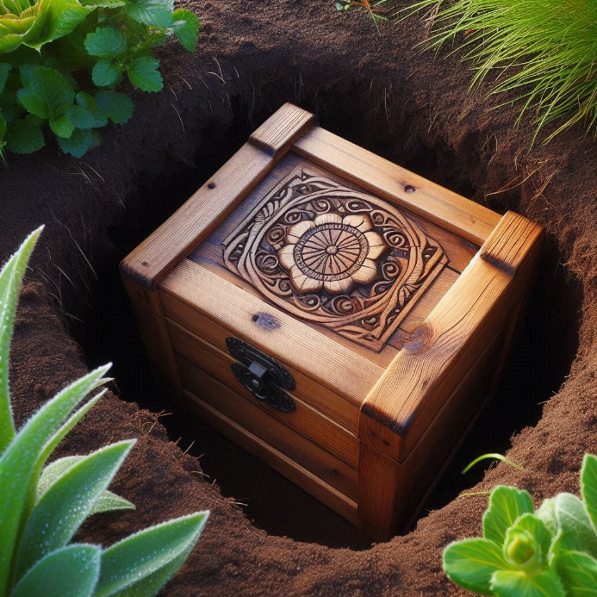

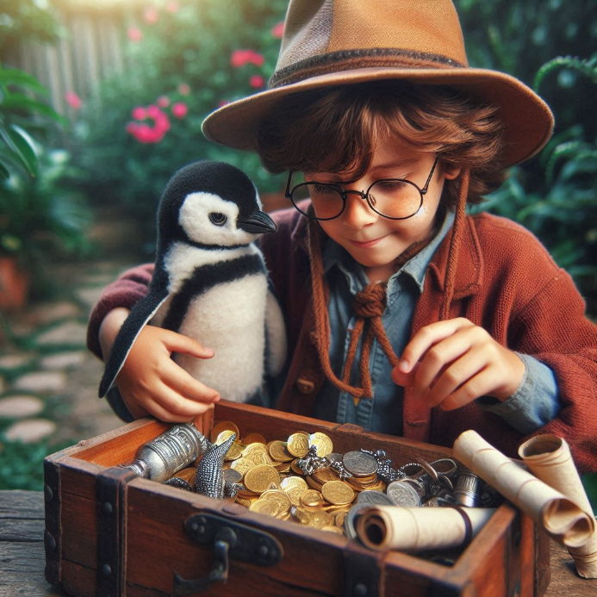
Con emoción, Pablo abrió la caja y encontró monedas de oro, joyas y un pergamino que revelaba más secretos del monasterio. Pero lo más valioso era la experiencia y el conocimiento que habían adquirido durante su aventura.

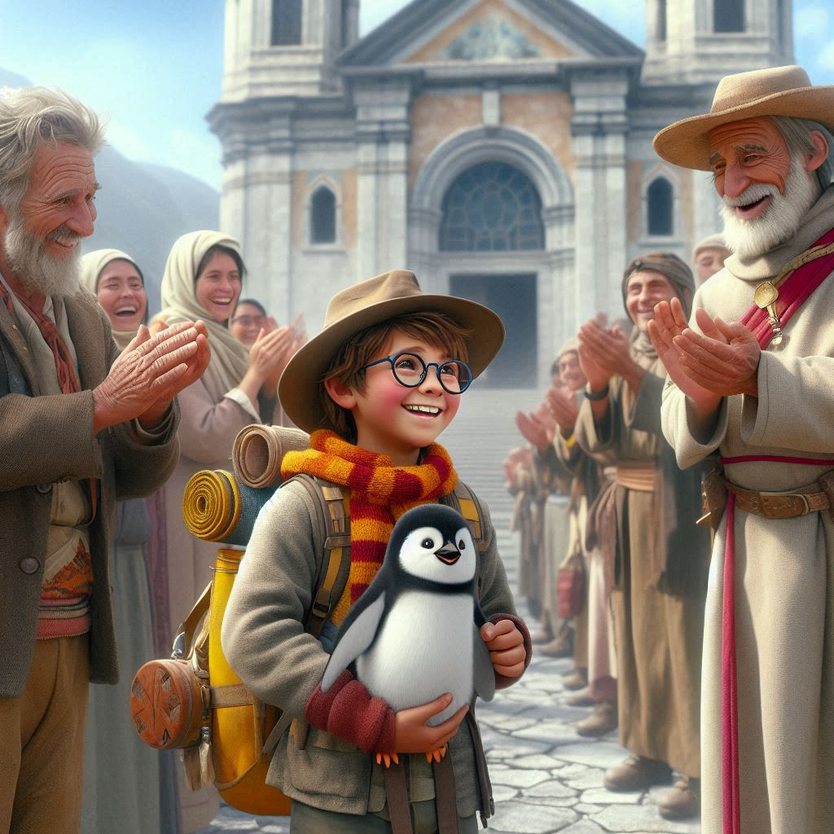
Pablo y Pingüin sabían que aún quedaban muchos misterios por descubrir en el Monasterio de El Escorial. Con el corazón lleno de emoción y la promesa de nuevas aventuras, se prepararon para seguir explorando, sabiendo que cada rincón del monasterio guardaba una historia esperando ser contada.

**El Tesoro Oculto**

Después de encontrar la caja de madera con monedas de oro y joyas, Pablo y Pingüin se dieron cuenta de que el pergamino dentro de la caja contenía más pistas. El pergamino hablaba de una serie de acertijos que debían resolver para encontrar el verdadero tesoro del monasterio.

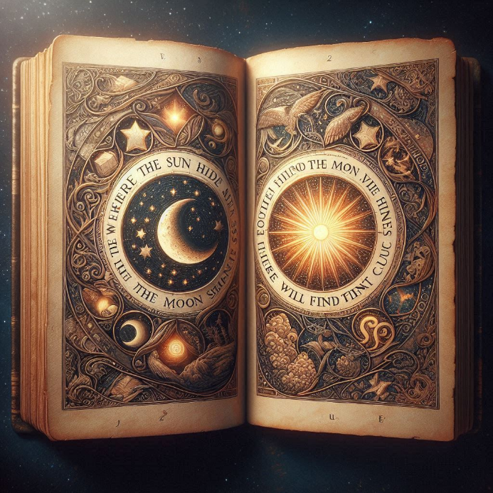
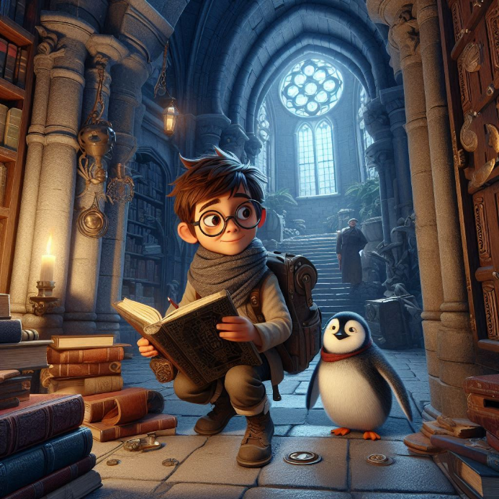
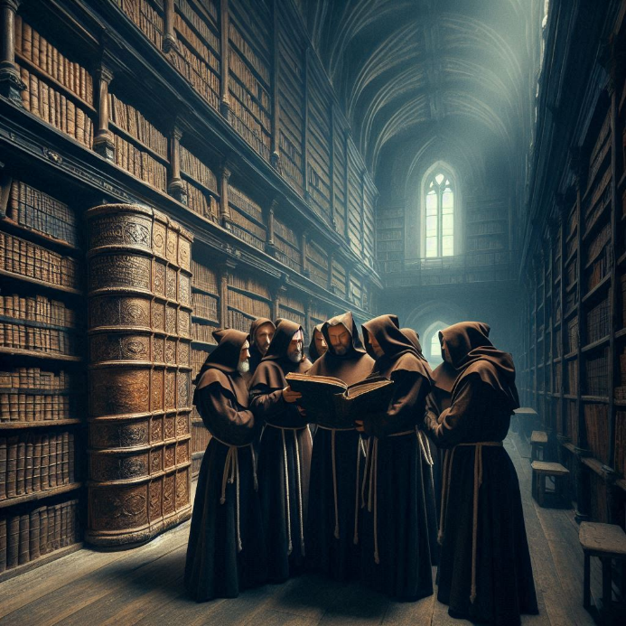
La primera pista los llevó a la biblioteca del monasterio. Allí, entre estanterías llenas de libros antiguos, encontraron un libro con una marca especial. Al abrirlo, descubrieron un acertijo que decía: "Donde el sol se oculta y la luna brilla, allí encontrarás la siguiente pista."


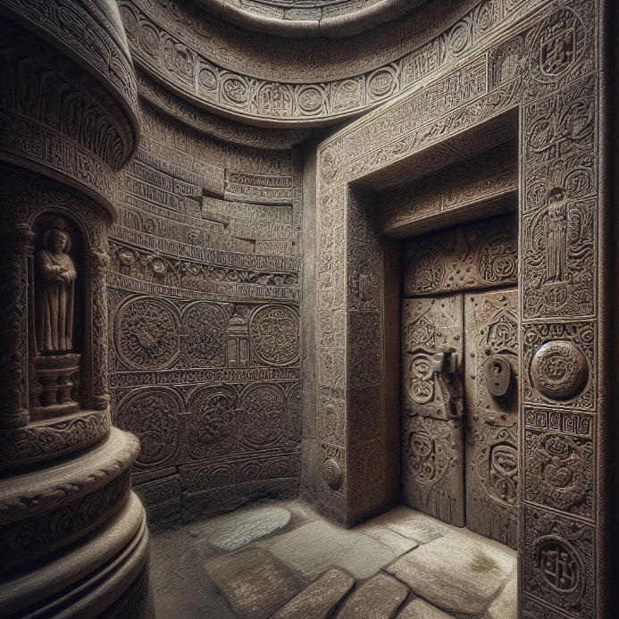
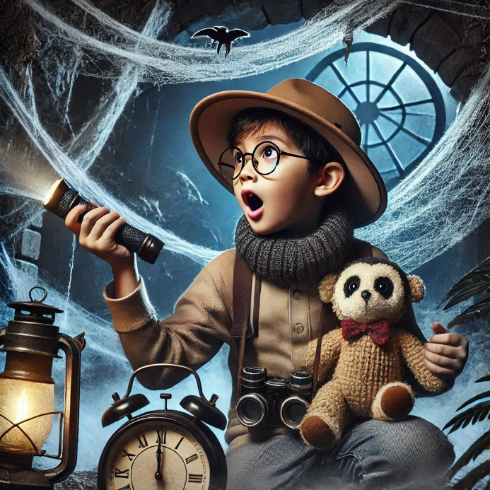
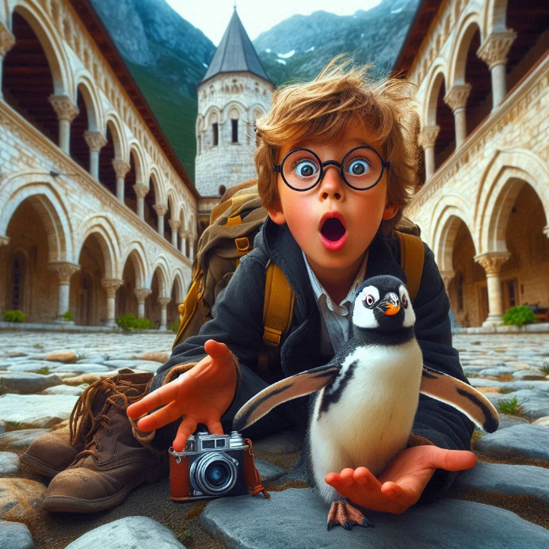
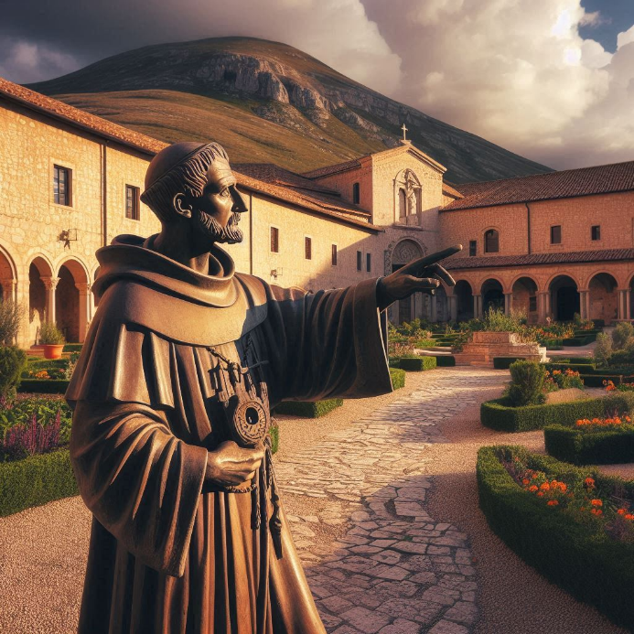
Pablo y Pingüin se dirigieron al patio del monasterio, donde una estatua de un monje señalaba hacia el oeste. Al seguir la dirección de la estatua, encontraron una pequeña puerta oculta en la pared del patio. Al abrirla, encontraron un pasadizo que los llevó a una sala iluminada por la luz de la luna que se filtraba por una ventana alta.

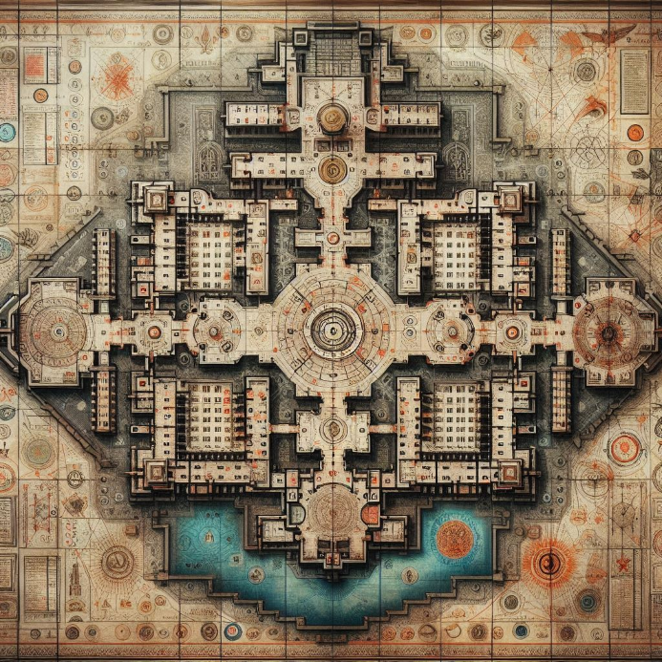
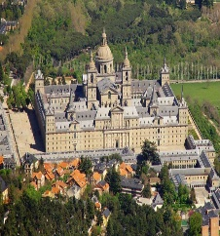
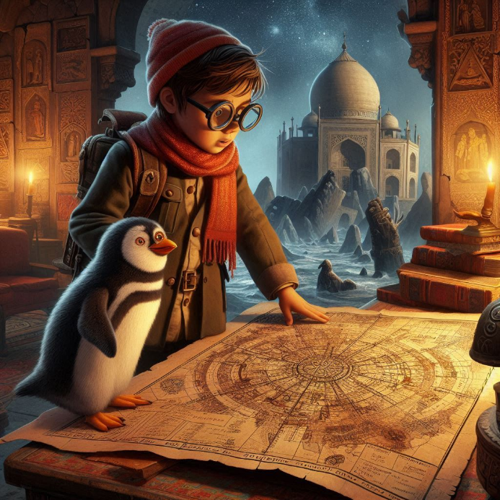
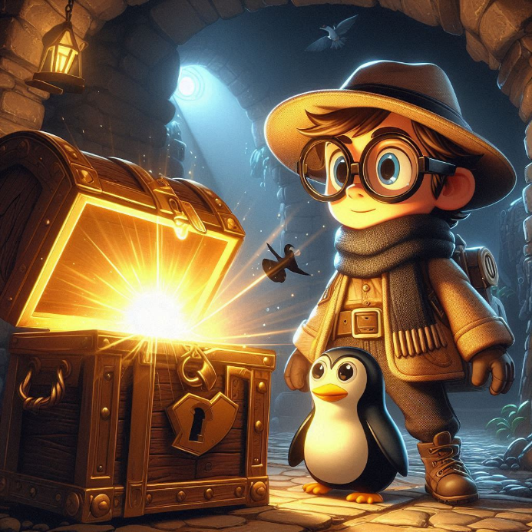
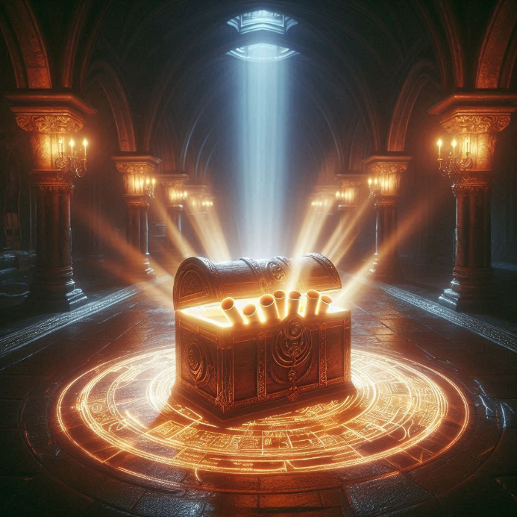
En el centro de la sala, había un cofre antiguo. Pablo lo abrió con cuidado y encontró un mapa detallado del monasterio con marcas en varios lugares. Cada marca representaba un lugar donde debían resolver un acertijo para avanzar en su búsqueda.

Con el mapa en mano, Pablo y Pingüin se embarcaron en una serie de aventuras dentro del monasterio, resolviendo acertijos y descubriendo secretos en cada rincón. Cada pista los acercaba más al tesoro final, pero también les enseñaba sobre la historia y los misterios del monasterio.

Finalmente, después de resolver el último acertijo, llegaron a una sala secreta bajo la capilla principal. Allí, encontraron un cofre grande y pesado. Al abrirlo, descubrieron el verdadero tesoro: una colección de manuscritos antiguos, cajas con artefactos históricos y un diario que relataba la vida de los monjes que habían vivido en el monasterio.
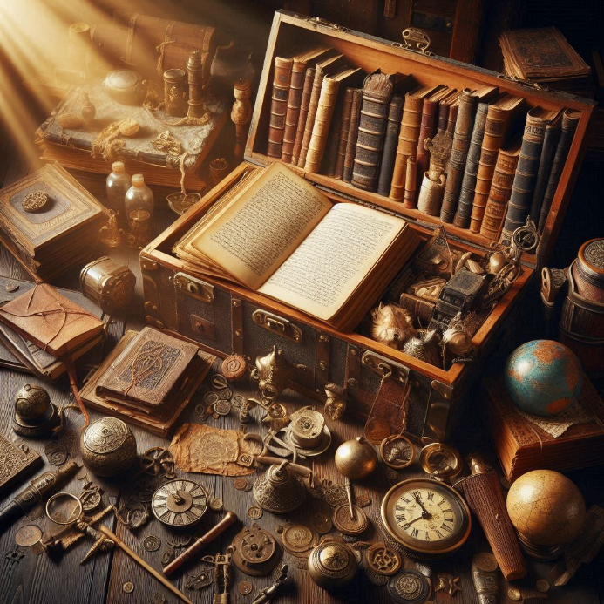
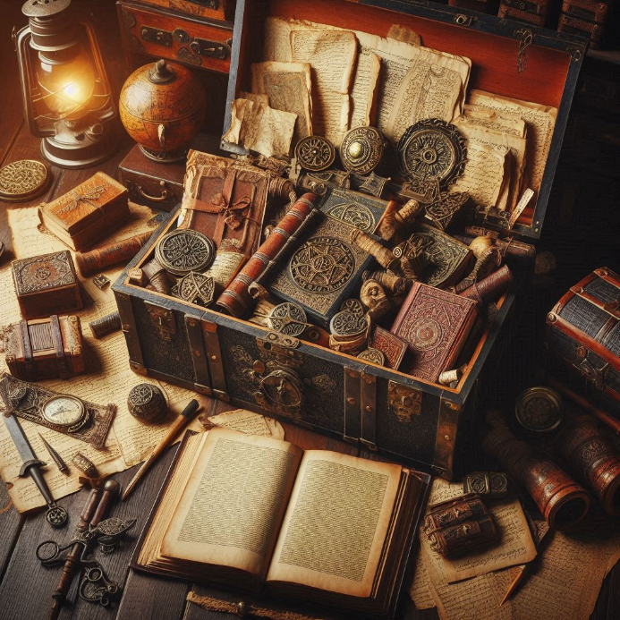

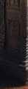
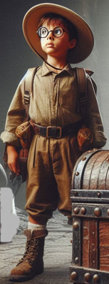
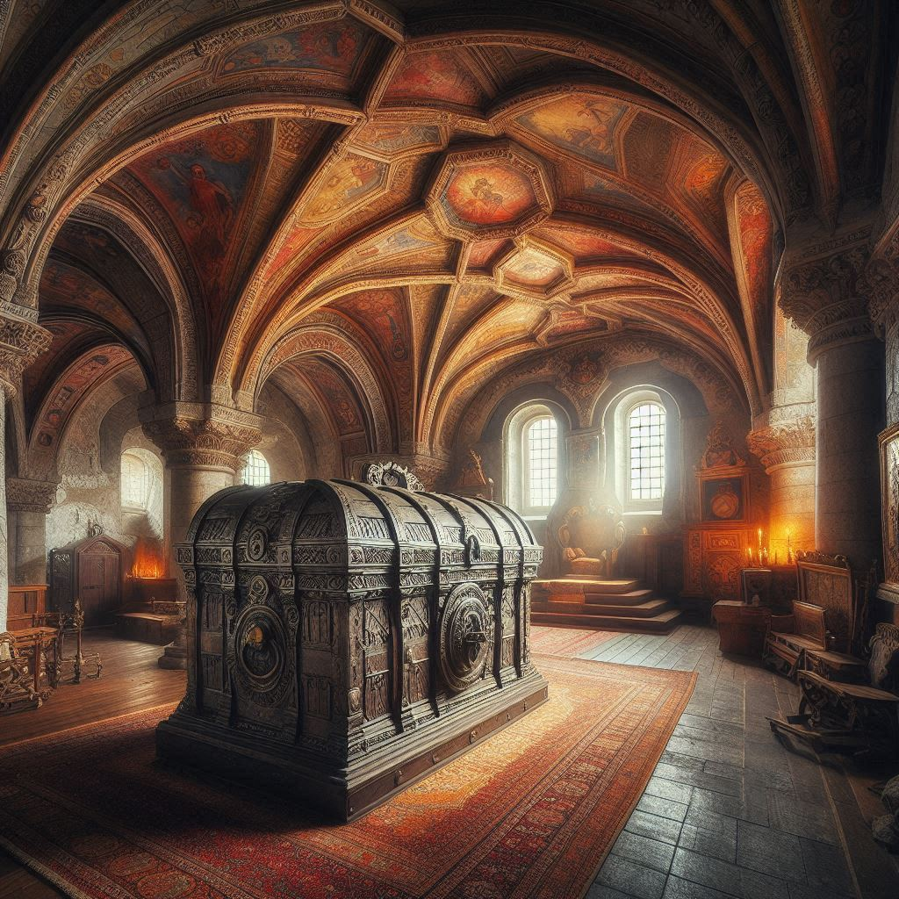

Pablo y Pingüin sabían que habían encontrado algo más valioso que el oro y las joyas: habían descubierto la historia y los secretos del Monasterio de El Escorial. Con el corazón lleno de satisfacción y la promesa de nuevas aventuras, se prepararon para compartir sus hallazgos con el mundo.
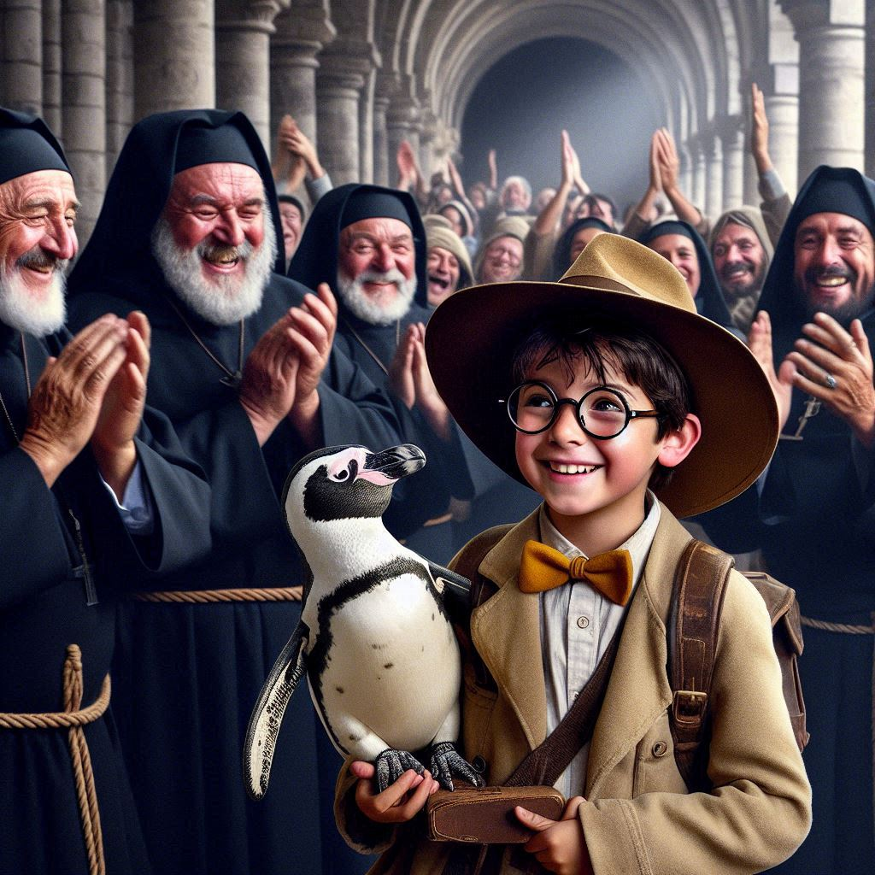

**Los Secretos de los Manuscritos**

Pablo y Pingüin, emocionados por su descubrimiento, comenzaron a leer los manuscritos antiguos con gran interés. Cada página revelaba detalles fascinantes sobre la vida en el monasterio y los secretos que habían sido guardados durante siglos.

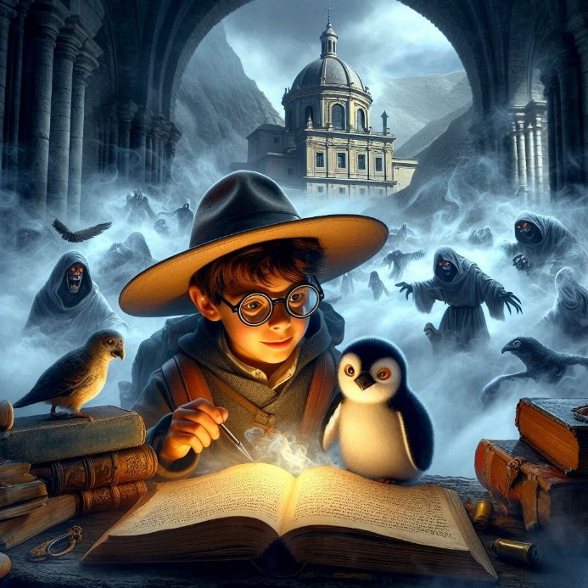
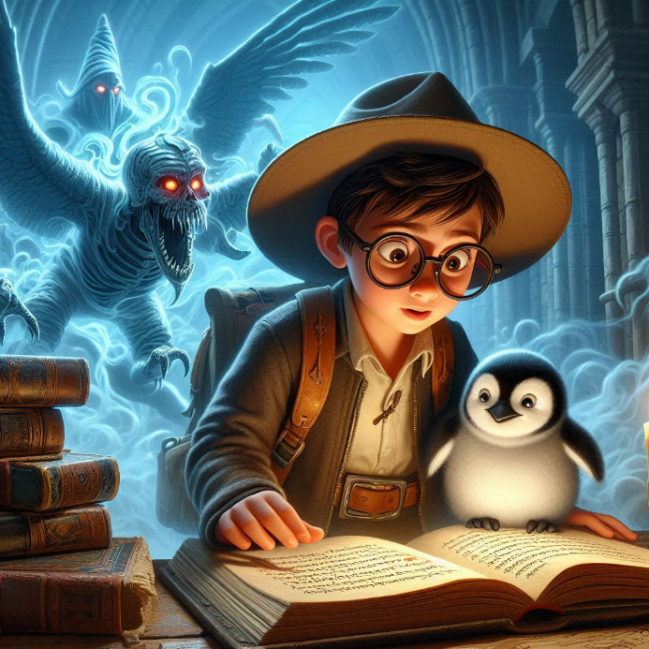
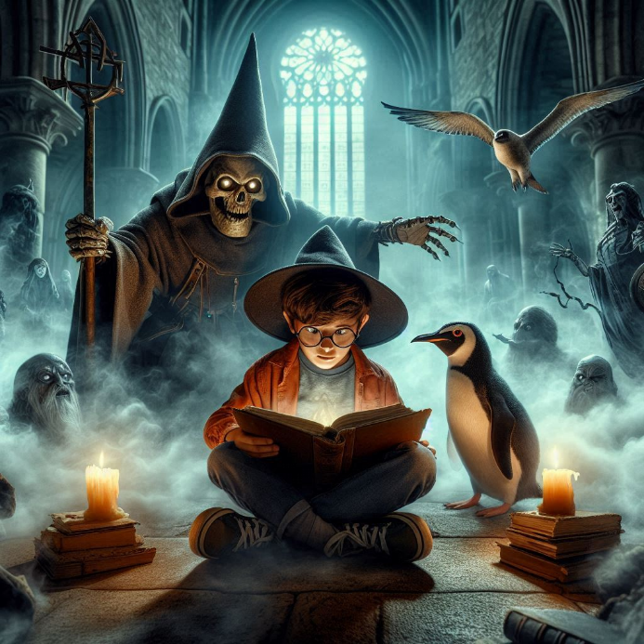

Pero repentinamente, y cuando leían en voz alta, se dieron cuenta de que no estaban solos. Unos espíritus malignos y misteriosos, guardianes de los secretos del monasterio, aparecieron de la nada, rodeándolos con una niebla oscura.
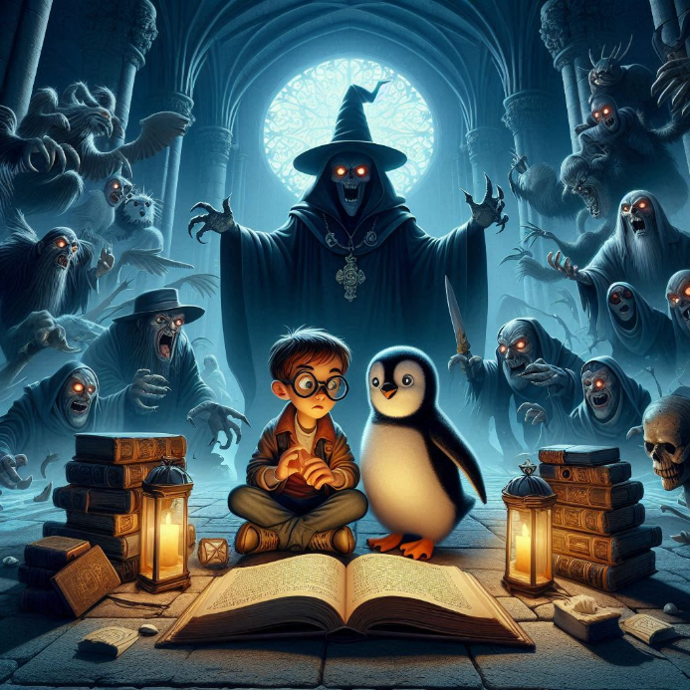

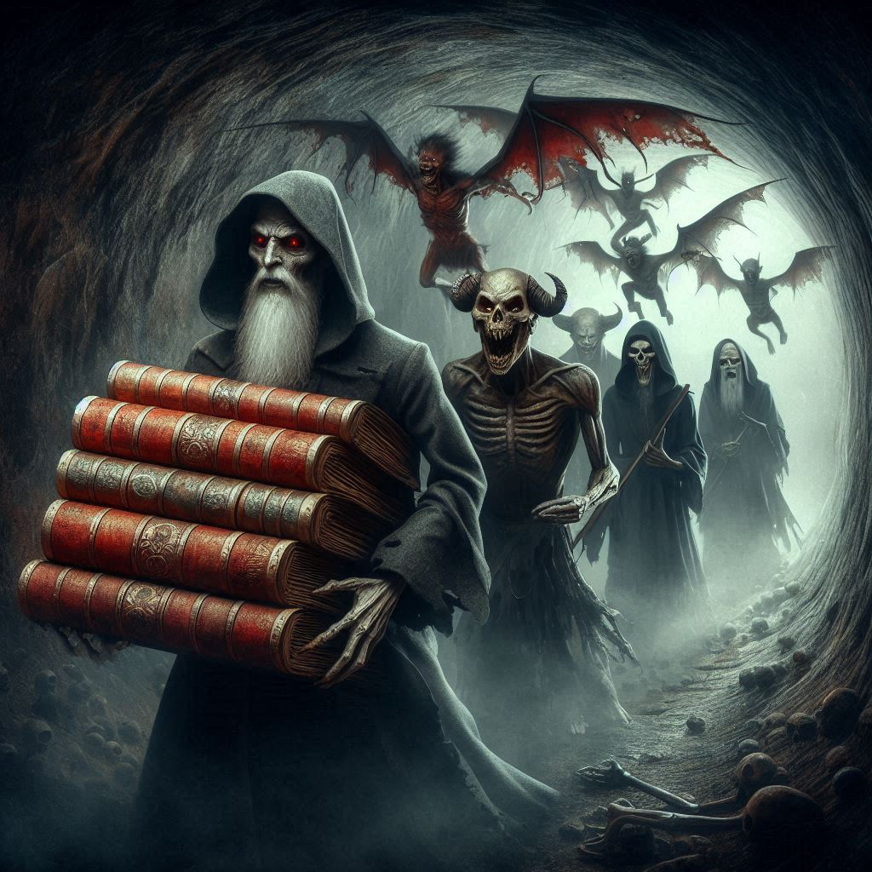
"¡No deben adquirir este conocimiento!" susurraron los espíritus con voces escalofriantes. Antes de que Pablo pudiera reaccionar, los manuscritos fueron arrebatados de sus manos por una fuerza invisible y poderosa.

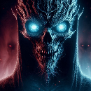
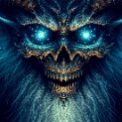
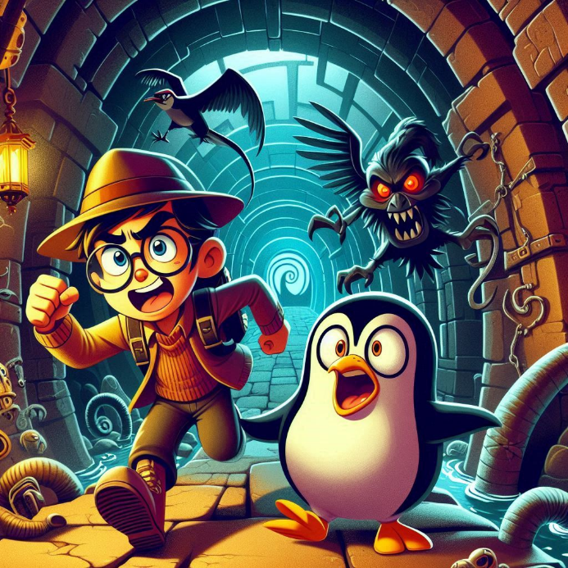
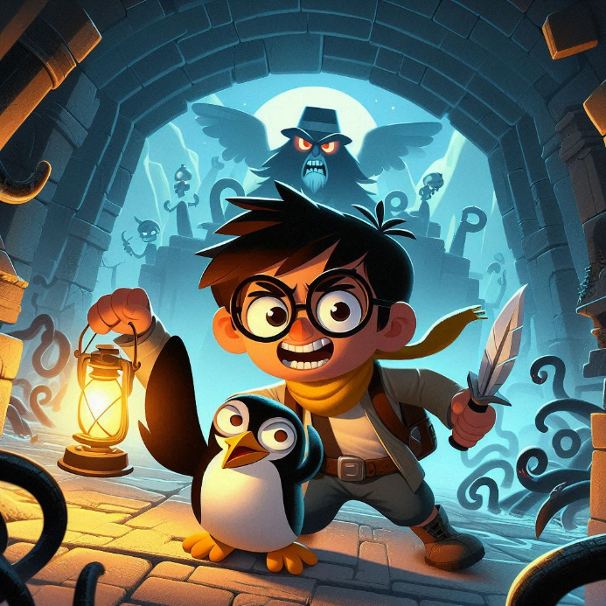
Pablo y Pingüin, decididos a recuperar los manuscritos, se embarcaron en una emocionante persecución a través de los laberintos del monasterio. Los espíritus, aunque poderosos, no contaban con la valentía y astucia del joven aventurero y su leal Pingüin.

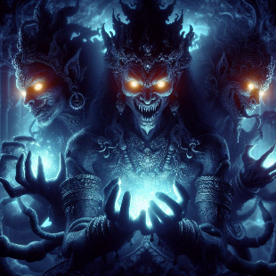
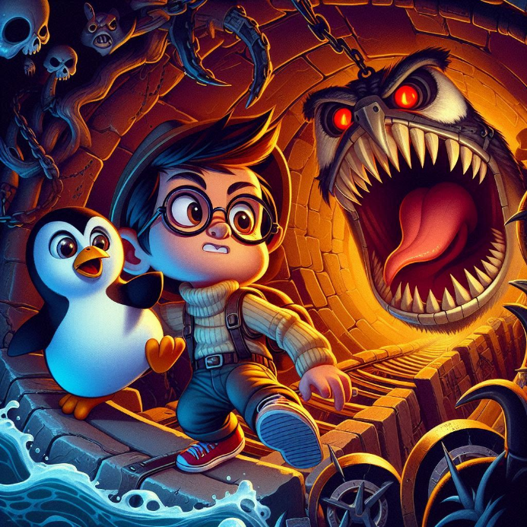
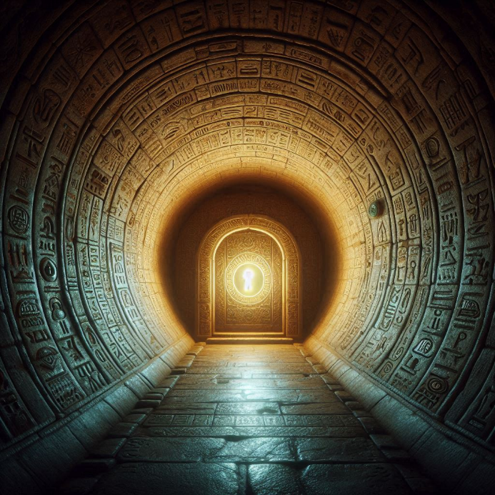
Con cada paso, Pablo y Pingüin se enfrentaban a nuevos desafíos: puertas secretas, trampas antiguas y pasadizos oscuros. Pero nada podía detenerlos. Finalmente, llegaron a una cámara oculta donde los espíritus habían escondido los manuscritos.

"¡Devuélvannos los manuscritos!" exclamó Pablo con determinación. Los espíritus, impresionados por su coraje, decidieron ponerlo a prueba. "Si puedes resolver este enigma, los manuscritos serán tuyos."
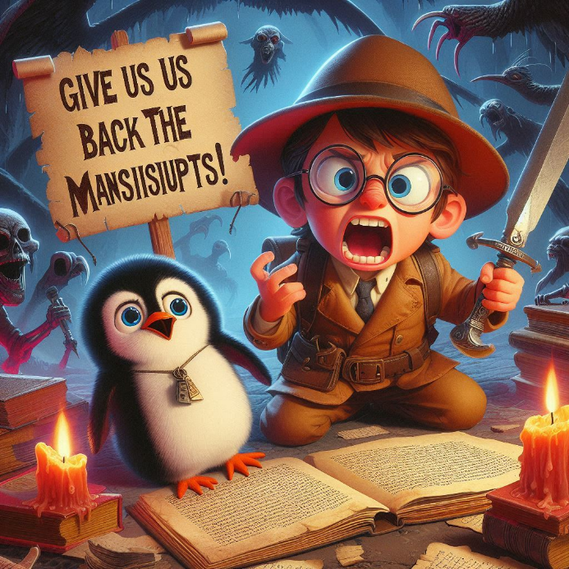
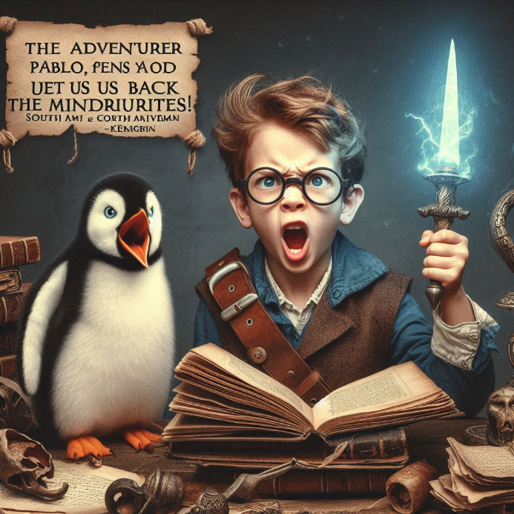

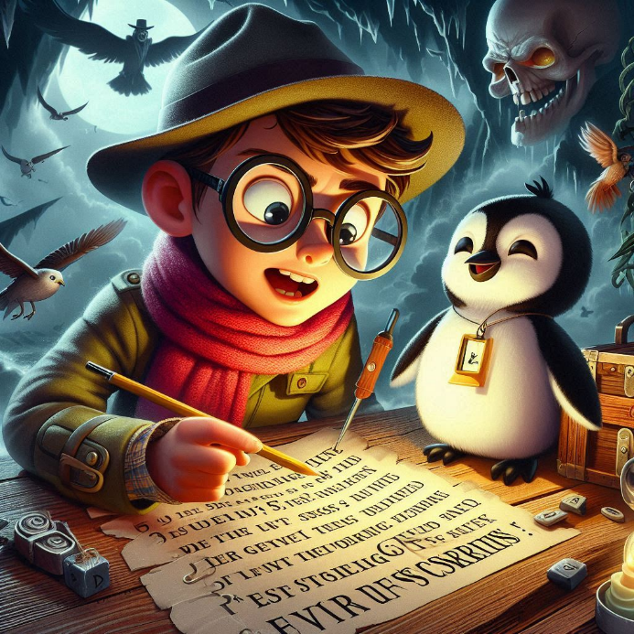
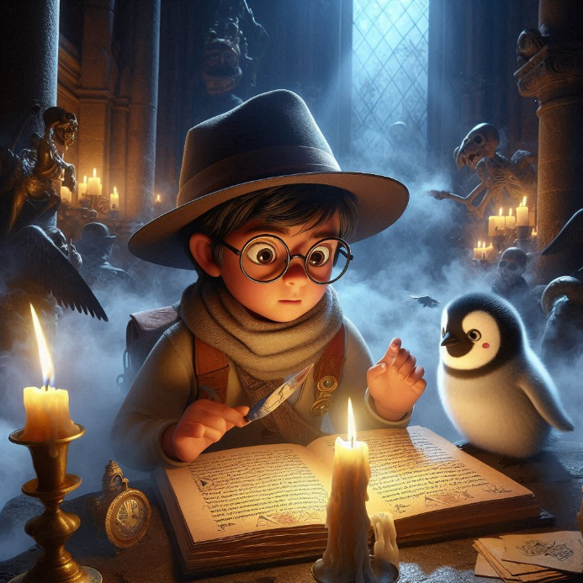
Pablo, con la ayuda de Pingüin, resolvió el enigma con rapidez y precisión. Los espíritus, derrotados, desaparecieron en la niebla, dejando los manuscritos en manos de Pablo.

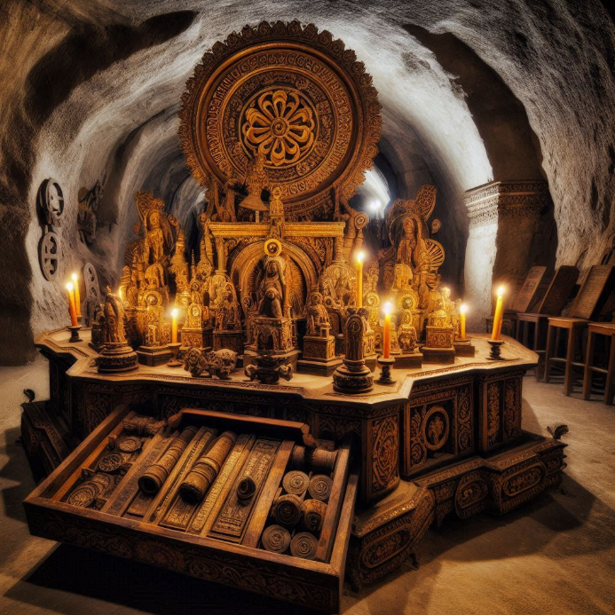
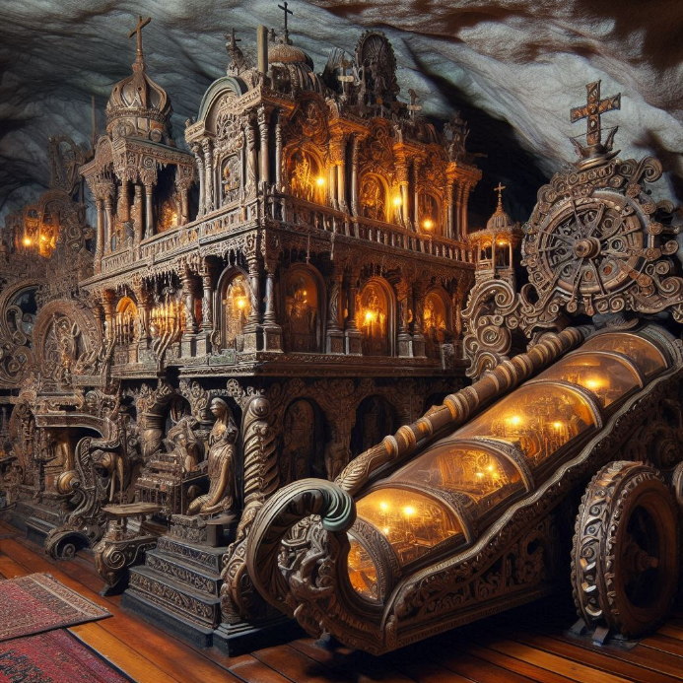
Con los manuscritos recuperados, Pablo y Pingüin regresaron a la sala secreta, donde comenzaron a descifrar los secretos que contenían. Sabían que su descubrimiento cambiaría la historia para siempre, y que su aventura apenas comenzaba. Uno de los manuscritos hablaba de una hermandad secreta de monjes que se dedicaba a proteger conocimientos antiguos y artefactos sagrados. Esta hermandad había creado una red de túneles y cámaras ocultas bajo el monasterio para esconder estos tesoros de posibles invasores.

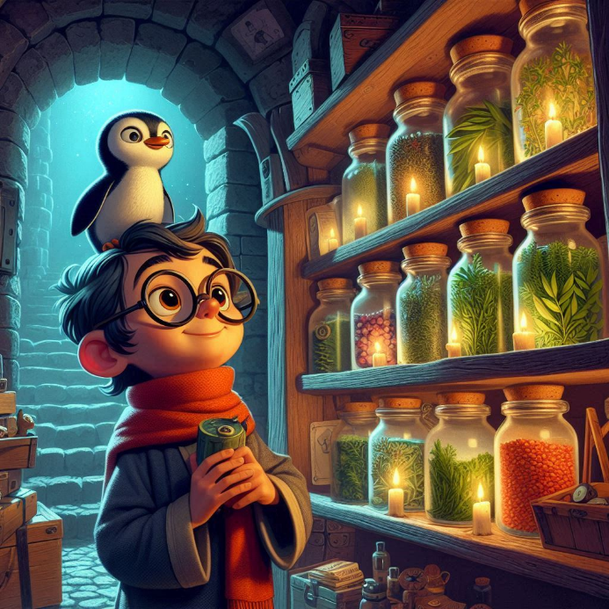
Otro manuscrito contenía recetas de remedios medicinales que los monjes habían desarrollado utilizando plantas y hierbas del jardín del monasterio. Estas recetas eran tan avanzadas que muchos de los remedios seguían siendo efectivos en la actualidad.
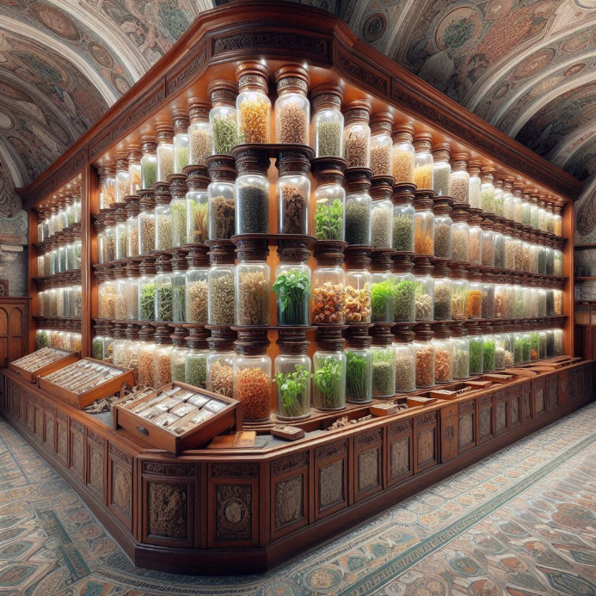
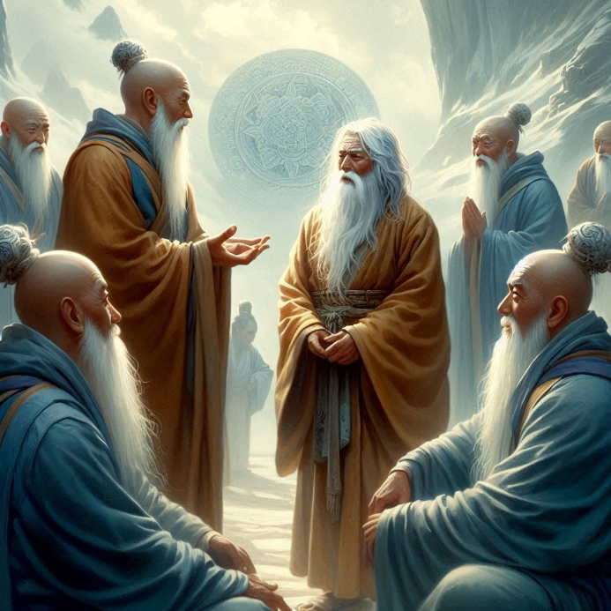
Un tercer manuscrito relataba la historia de un monje viajero que había recorrido el mundo conocido en busca de sabiduría y conocimientos. Sus aventuras estaban llenas de encuentros con sabios de tierras lejanas y descubrimientos de textos antiguos que había traído de vuelta al monasterio.
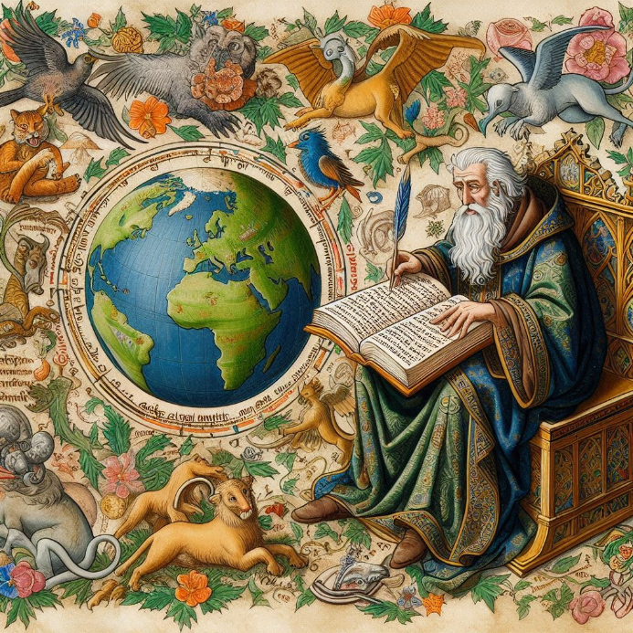

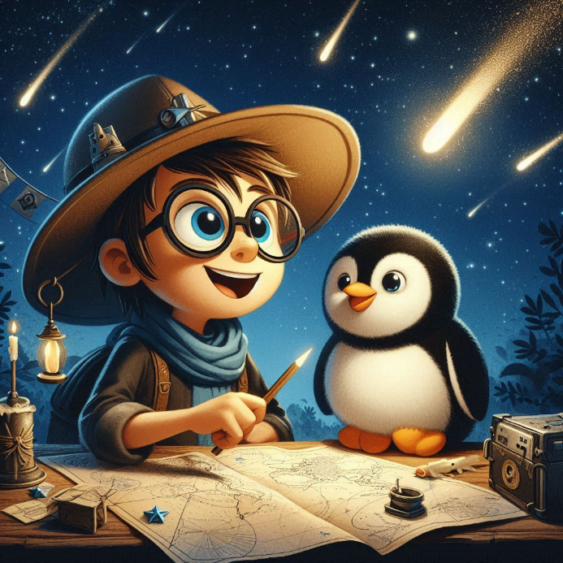
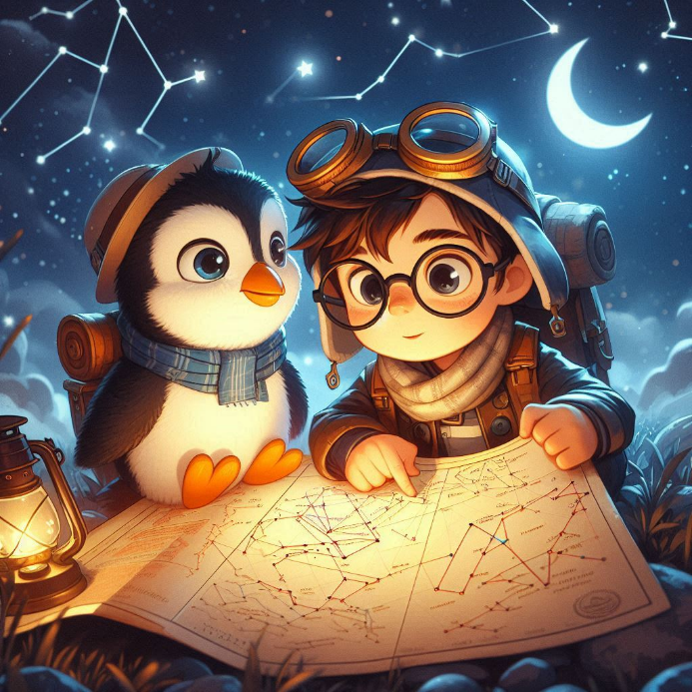
Además, encontraron un mapa estelar que los monjes utilizaban para estudiar el cielo nocturno y predecir eventos astronómicos. Este mapa era increíblemente preciso y mostraba constelaciones y estrellas que aún hoy en día son estudiadas por los astrónomos.

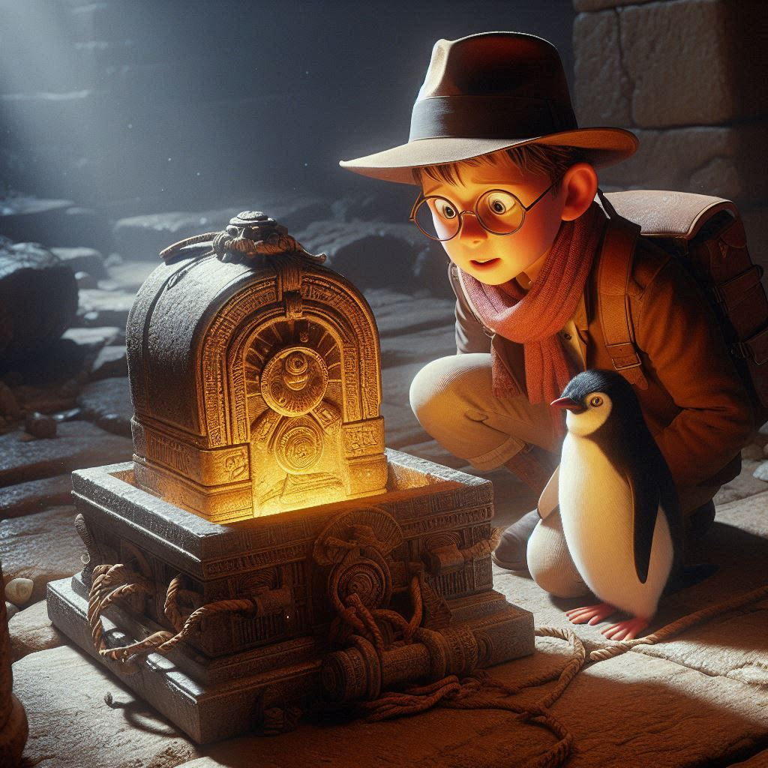
Finalmente, uno de los manuscritos más sorprendentes revelaba la existencia de una cámara secreta bajo el altar mayor de la capilla, donde se guardaba un artefacto sagrado que se creía tenía poderes curativos. Pablo y Pingüin localizaron la cámara secreta, quedando impresionados cuando vieron el artefacto sagrado.

Con cada manuscrito que leían, Pablo y Pingüin se sumergían más en la rica historia del Monasterio de El Escorial. Sabían que aún quedaban muchos secretos por descubrir y que su aventura estaba lejos de terminar.

Continuara….

